实验07——字典与集合
学号 | 0252924 | 姓名 | 刘瀚之
一、实验目的
（1）了解字典、集合的概念。
（2）学习字典、集合的创建。
（3）学习字典、集合的使用。
二、实验准备
连接网络的计算机一台
三、实验步骤
1. 假设两个集合a={1,2,3,4,5}，b={2,4,6}，请找出：
（1）属于集合a但不属于集合b的元素
（2）同时属于集合a和集合b的元素
（3）至少属于a或b之一的元素
2. 编写程序，实现以下功能：
（1）创建空字典dic_student
（2）由用户依次输入五名学生的姓名和年龄，存入字典dic_student
（3）输出字典dic_student中的内容，格式为：
王建 18
张云 19
张秋雨 18
刘欢 17
姜宇 19
（注意，年龄数字是对齐的）
（4）打印五名学生的最大年龄、最小年龄和平均年龄。
3.试编写程序，实现以下功能：
（1）创建一个字典，存放所有已注册用户的用户名和密码，内容如下表所示：
用户名 | 密码
John | 123
Marry | 111
Tommy | 123456
（2）提示用户输入用户名和密码。
（3）依次对用户名和密码进行判断，并给出相应的提示。
①若用户名输入错误，则提示“用户名不正确！”。
②若密码输入错误，则提示“密码不正确！”。
③若用户名和密码均正确，则提示“登录成功！”。

四、实验过程及截图[学生填写]
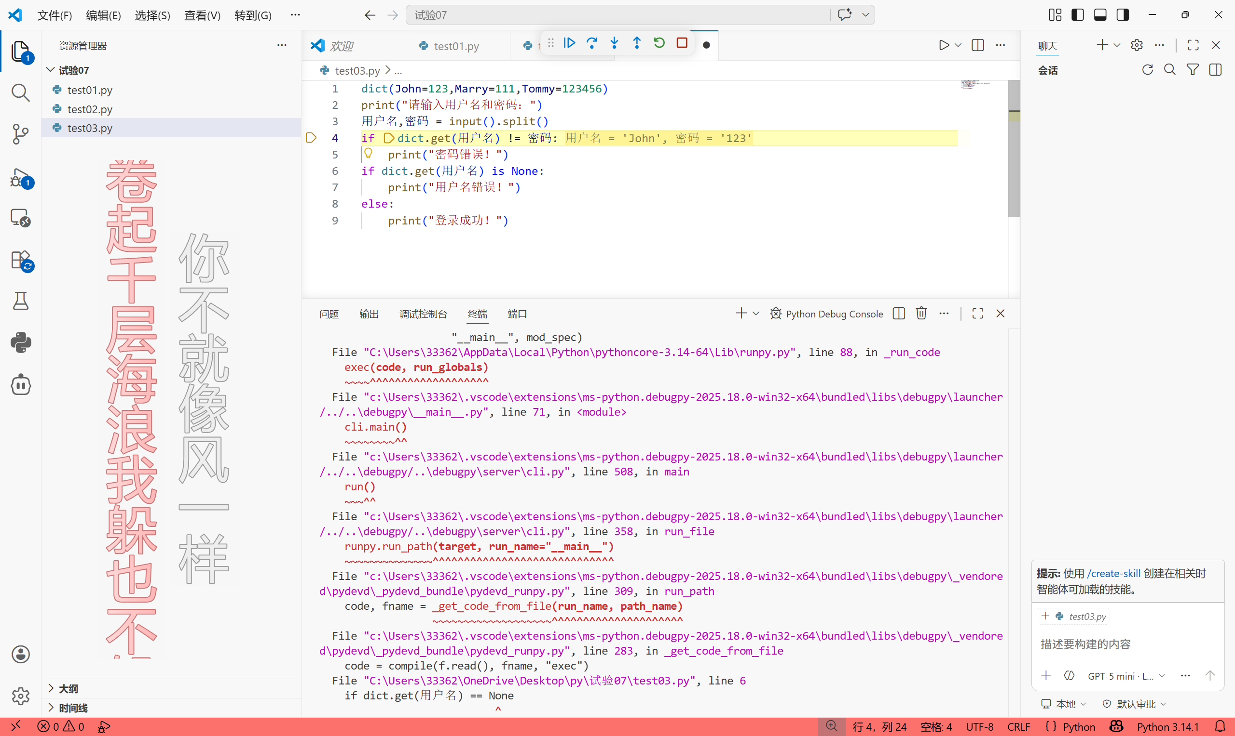
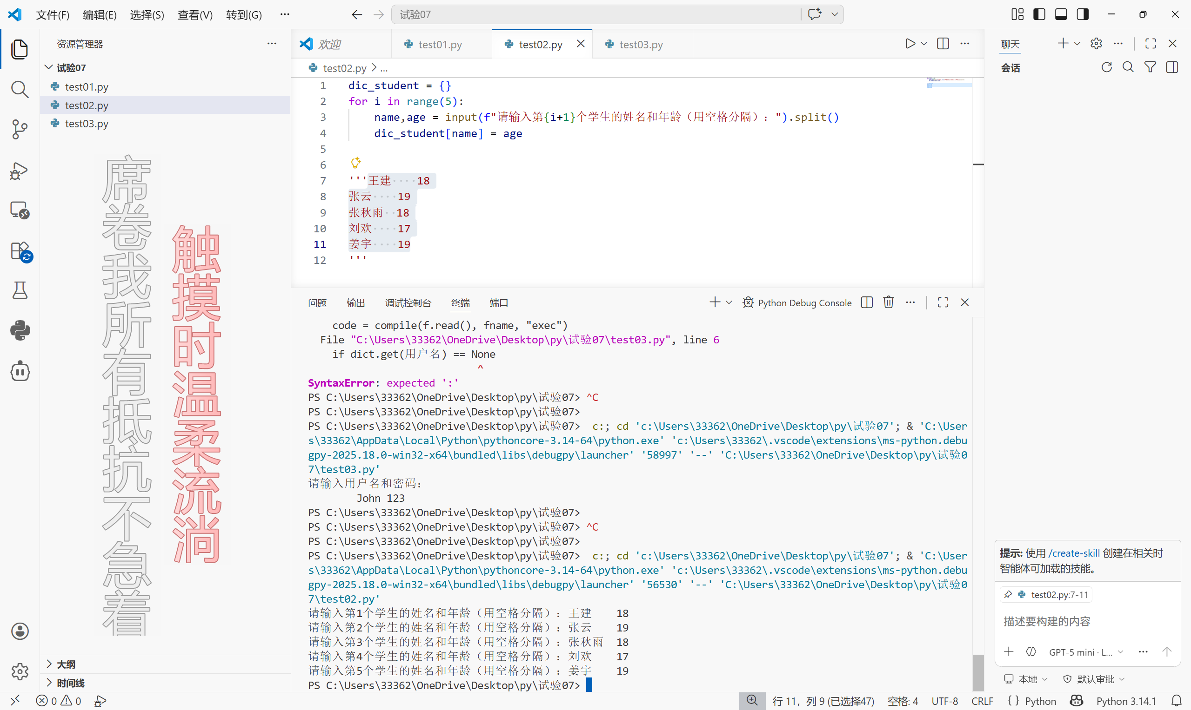
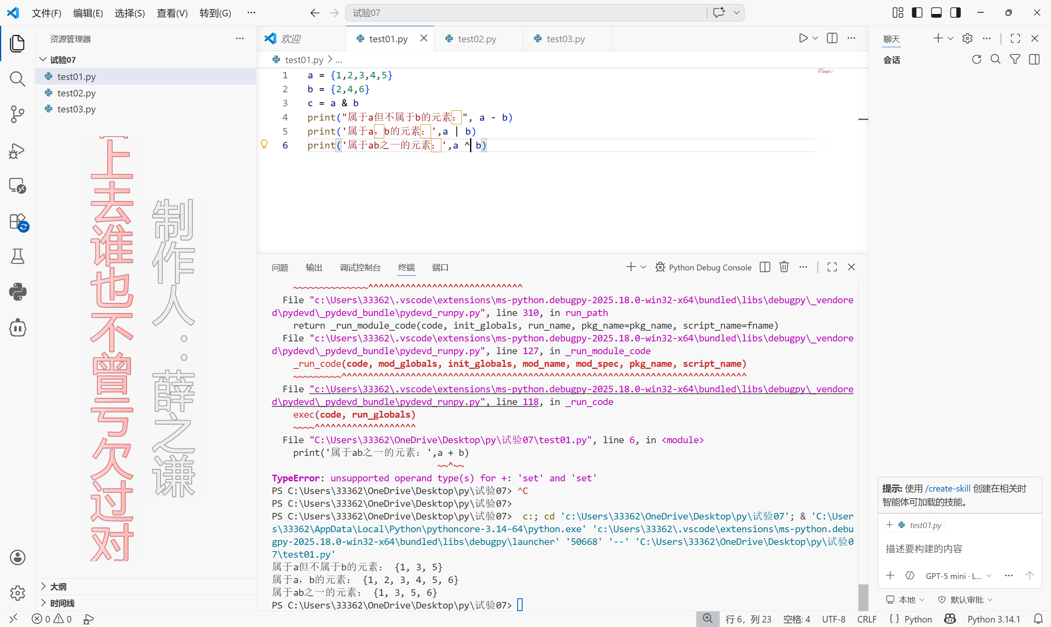

五、实验结论与分析讨论[学生填写]
（1）列出本次实验你认为重要的概念、术语。

深入理解了python的相关语法 将random库的语法知识以及import的知识运用于实验中，将自身逻辑能力与时间充分结合，将相关的知识点及语法的运用充分利用，将自身编程能力及编程水平充分得以历练，string里面的char的运用，以及上课所讲的概念[:-1]充分运用在编程的实践活动中去，以及字符串的操作符=+* in 使用在边唱语言中，、\t \b的运用。

（2）谈谈你认为本次实验需要注意的地方。
要充分寻找索引，切片等知识，理解[::-1]在实际操作中的运用，在人民币的案例中，要充分利用和想象如何把¥去除，以及复习相关知识点。eg：len(X) str(X) char(X)以及对ASCII的运用。

（3）实验过程中是否存在问题，如果有，你解决的办法是什么？
Ai

